Практическая работа №5
Тема: Получение временных динамических характеристик.
Цель работы: научиться получать переходные характеристики элементов (систем автоматического управления)
Студент должен
знать: виды временных характеристик;
уметь: получать переходную функцию по уравнению системы.

Теоретическое обоснование

Различают два режима работы автоматических систем и их элементов: статический и динамический. Статическим режимом называют состояние системы(элемента), при котором управляемая (выходная) величина у не изменяется во времени, т.е. Y(t)=const.
Статический режим может иметь место лишь тогда, когда входные воздействия постоянны во времени. Связь между входными и выходными величинами в статическом режиме описывают алгебраическими выражениями.
В реальных системах автоматики сигналы от элементов, как правило бывают непостоянными и выходная величина непрерывно меняется во времени – y(t)=var. Такой режим называется динамическим, Он имеет место, когда в системе после нанесения внешних воздействий происходят процессы установления заданного состояния или заданного изменения выходной величины. Этот процесс описывается в общем случае дифференциальным уравнением.
Процесс перехода элемента из одного установившегося состояния в другое называют переходным процессом, он является частным случаем динамического режима. Существует также установившийся динамический режим, при котором выходная величина элемента или системы изменяется во времени по такому же закону, что и входное воздействие. Установившийся динамический режим наступает после окончания переходного процесса.
Переходный процесс характеризуется переходной характеристикой. Под переходной характеристикой понимают зависимость выходной величины от времени Y=f(t).
Для большинства элементов переходная характеристика представляет собой нарастающую экспоненту (рисунок 5.1).
Время от начала экспоненциального изменения выходной величины до момента, когда она достигнет 63% (2/3) установившегося значения выходной величины, называется постоянной времени элемента.
Чем меньше, тем круче будет переходная характеристика, тем меньше длительность переходного процесса и тем меньше инерционность элемента.
Переходная функция (характеристика) обозначается h(t)– это изменение выходной величины y(t) во времени, возникающее после подачи на вход единичного ступенчатого воздействия, при нулевых начальных условиях.
Переходная функция может быть задана в виде графика или в формульном виде. Формульное выражение h(t) для конкретного элемента можно найти, решая его дифференциальное уравнение при x(t) = 1(t), где 1(t) – единичное ступенчатое воздействие.
1(t) = 0 при t<0
1(t) = 1 при t>0
Дифференциальное уравнение при x(t)=1(t) имеет вид
y(-0)=${\text{y}}^{\text{1}}$(-0) =${\text{y}}^{\text{(}\text{n}\text{-1)}}$(-0) = 0 (5.1)
Это означает, что выходная величина у и ее производная до (n-1)-го порядка непосредственно перед подачей ступенчатого воздействия равны нулю.
Переходная функция, как и любое решение дифференциального уравнения имеет две составляющие: вынужденную hв(t) и свободную hc(t).
При ступенчатом воздействии вынужденная составляющая равна установившемуся значению выходной величины, которое можно определить из дифференциального уравнения при нулевых производных:
Hв(t)=y($∞$)=b_{m}/a_{n} (5.2)
Где bm и an – коэффициенты дифференциального уравнения.
Для линейного дифференциального уравнения характеристическое уравнение имеет вид
${\text{a}}_{\text{0}}{\text{λ}}^{n}\text{+}{\text{a}}_{\text{1}}{\text{λ}}^{n-1}\text{+}\text{…}\text{+}{\text{a}}_{\text{n}}\text{=0}$ (5.3)
Свободная составляющая может быть найдена как решение соответствующего однородного дифференциального уравнения в следующем виде (при отсутствии одинаковых корней):
$$h_{c}\left(\text{t}\right)\text{=}\sum_{\text{k=1}}^{\text{n}}{{\text{c}}_{\text{k}}{\text{e}}^{\text{λkt}}}(5.4)$$
где $\text{λ}\text{k}$ - корни характеристического уравнения;
Ck- постоянные интегрирования, зависящие от начальных условий.
Для линейных элементов и систем кроме принципа суперпозиции справедливо еще одно общее правило: реакция y(t) на неединичное ступенчатое воздействие a01(t) равна произведению переходной функции h(t) на величину множителя a0
Y(t) = a₀h(t) (5.5)
Это свойство широко используется при исследовании и расчете линейных систем.
Импульсной переходной функцией w(t) называют изменение выходной величины y(t), возникающее после подачи на вход дельта-функции при начальных нулевых условиях (рисунок 5.2).
Импульсная переходная функция w(t) равна производной от переходной функции h(t) и наоборот, переходная функция равна интегралу от импульсной переходной.
W(t) = dh(t)/dt (5.6)
H(t) = $\int{\text{w(t)dt}}$ (5.7)
Второе название функции w(t) – весовая, т.к. она определяет вес (долю), с которым каждый входной импульс участвует в формировании результирующего сигнала.

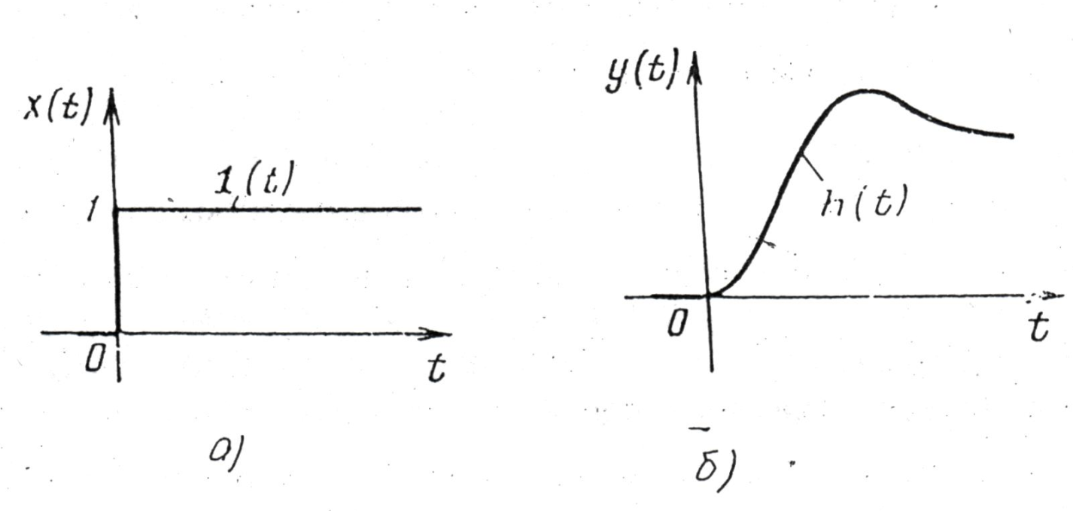
Рисунок 5.1 Воздействующий сигнал (а) и переходная характеристика (б)
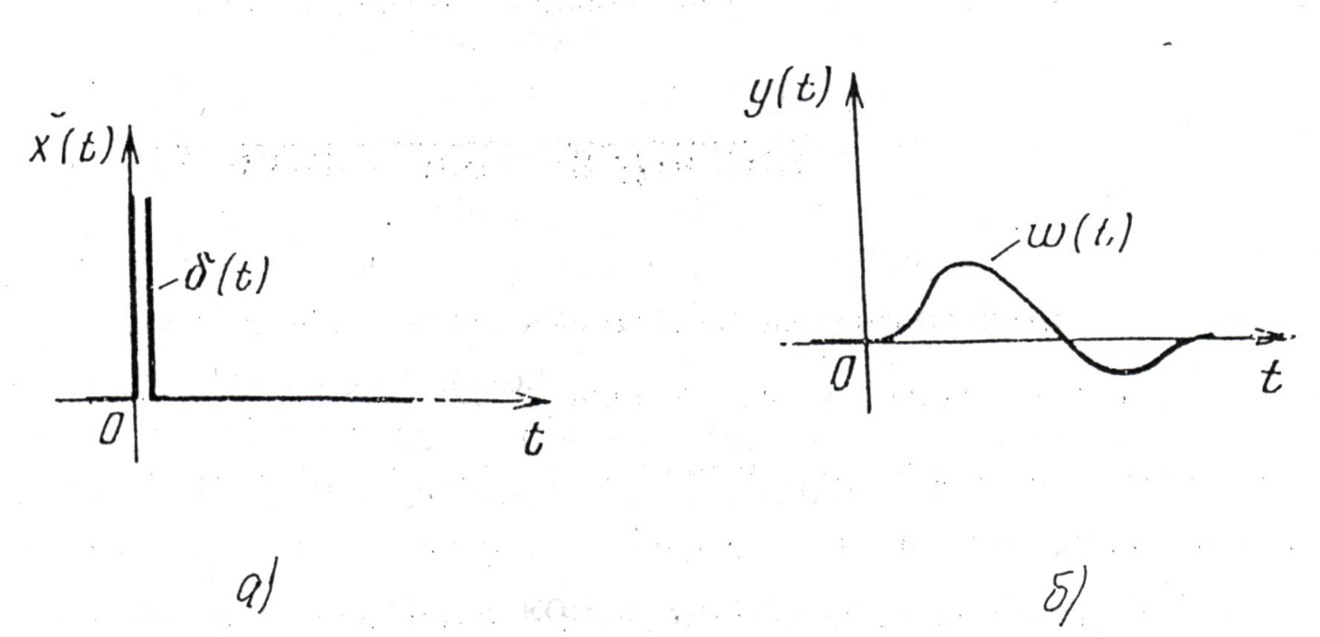
Рисунок 5.2 Дельта-функция (а) и импульсная переходная функция(б)

Пример. Пусть имеется уравнение апериодического звена
$$(p+5)y\left(t\right)=10x(t)$$
Решение. Получим (p+5)y=10x
Передаточная функция $W\left(p\right)=\frac{10}{p+5}$
$$W\left(p\right)=10\frac{1}{p+5}$$
$$h_{c}\left(\text{t}\right)=10e^{-5t}$$
x | t
-1.0 | 148.4
-0.9 | 90
-0.8 | 54.6
-0.7 | 33.1
-0.6 | 20.1
-0.5 | 12.2
-0.4 | 7.4
-0.3 | 4.5
-0.2 | 2.7
-0.1 | 1.6
0 | 1
0.1 | 0.6
0.2 | 0.4
0.3 | 0.2
0.4 | 0.1
0.5 | 0.1
0.6 | 0
0.7 | 0
0.8 | 0
0.9 | 0
1.0 | 0

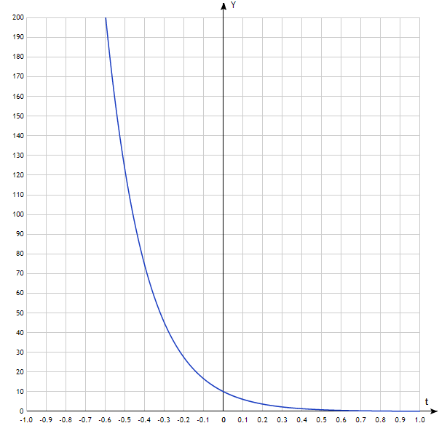
$$w\left(t\right)=\frac{dh}{dt}=10e^{-5t}=-50e^{-5t}$$
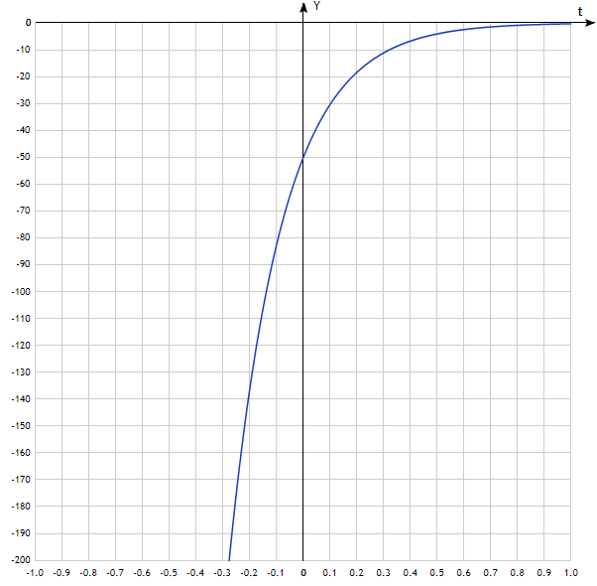
Ход работы:
- Ознакомиться с теоретическим обоснованием.
- Найти и построить переходную функцию элементов по заданным уравнениям.
- Вариант 1. (р +2) y(t) =10 x(t)
- Вариант 2. (2р +6) y(t) =10 x(t)
- Вариант 3. (Зр +8) y(t) =10 x(t)
- Вариант 4. (2p +6) y(t) =15 x(t)
- Вариант 5. (4p +7) y(t) =14 x(t)
- Вариант 6. (5p +6) y(t) =12 x(t)
- Вариант 7. (5p +10) y(t) =20 x(t)
- Вариант 8. (7p +10) y(t) =18 x(t)
- Вариант 9. (2p +5)y(t) =10 x(t)
- Вариант 10. (p +8) y(t) =12 x{t)
- Ответить на контрольные вопросы.
Контрольные вопросы

- Дайте определение переходной функции.
- Какими способами можно задать переходную функцию?
- Как записать характеристическое уравнение, зная дифференциальное?
- Как определить реакцию элемента на неединичное ступенчатое воздействие?

Содержание отчета

- Тема и цель работы.
- Результаты получения переходной функции.
- Построение графика переходной функции.
- Ответы на контрольные вопросы.

Список литературы:

- Андреев С.М., Парсункин Б.Н. Разработка и моделирование несложных систем автоматизации с учетом специфики технологических процессов. М.: Издательский центр «Академия», 2017. 272 с.

